Сто четырнадцатый Синтез Изначально Вышестоящего Отца
(10) ИВДИВО-Синтез Изначально Вышестоящего Посвящённого Изначально Вышестоящего Отца.
Развивающий Синтез Изначально Вышестоящего Отца
Синтез Посвящённого Изначально Вышестоящего Отца
Синтез Высших Всеизвечных Высших Аппаратов систем частей Изначально Вышестоящего Отца каждого
Синтез Неотчуждённого Изначально Вышестоящего Отца
Высший Мир Изначально Вышестоящего Отца.
Изначально Вышестоящий Отец
Изначально Вышестоящий Аватар Синтеза Изначально Вышестоящего Отца Кут Хуми Синтез Синтеза Изначально Вышестоящего Отца
Изначально Вышестоящий Дом Изначально Вышестоящего Отца
448. 64. ИВДИВО Отец-человек-субъекта Изначально Вышестоящего Отца
- Стяжание реальностей, архетипов и космосов ИВО:
- Рождением Свыше
- Новым рождением
- 8192 части ИВО восьми видов по 1024
- Стяжание тела Владыки ИВО Архетипов ИВДИВО/космосов ИВО
- Стяжание Космических: Сил, Магнитов, Столпов, ИВДИВО архетипов ИВДИВО
- Наделение Ядром Синтеза и Частью АС Кут Хуми Архетипа ИВДИВО
- Наделение Ядром Синтеза и Частью Изначально Вышестоящего Отца Архетипа ИВДИВО
- Трансляция всех имеющихся Подготовок, Иерархизируемостей, Полномочий, Реализаций каждого в Архетипы ИВДИВО
- Трансляция 5 ИВДИВО-зданий каждого архетипически, сотворение 7 ИВДИВО-зданий космически
- Расширение ареала обитания человечества Землян
- Заселение Отец-Человек-Землянами архетипов ИВДИВО, итогами разработки пяти видов тел, взрастанием Суперсинтезом, Сверхсинтезом, Огнём, Духом, Светом и Энергией с фиксацией физического мира данной синтезируемости физически каждым.
- Стяжание Ипостасных тел Мира ИВО, Трансвизорных тел реализованного мира, Синтезного мирового тела синтезного мира, Огненного мирового тела огненного мира, Синтезтел тонкого мира в архетипе ИВДИВО с репликационной развёрткой их каждым
- Стяжание Синтезирования и Творения Высшей Части ИВО каждого текущего Синтеза ИВО
- Восьмерица Внутренней Организации каждого
- Явление ИВА ИВО текущего Синтеза ИВО
- Стяжание Эволюции, Антропности, Реализаций и ИВДИВО-космичности ракурса синтеза ИВО
- ИВДИВО-разработка Человека, Иерархичного, Полномочного и Высшего Синтезного текущего синтеза ИВО
- ИВДИВО-развитие деятельности Человека, Иерархичного, Полномочного и Высшего Синтезного текущего синтеза ИВО
- Стяжание Станцы, Абсолюта, Пути, Эталона, Тезы, Стати и Синтеза степени синтезируемости текущего Синтеза ИВО
- Стяжание Частей ИВО ракурса Эволюции, Антропности, Синтезируемости, Космичности текущего синтеза ИВО
- Темы ракурса Синтеза ИВО.
- План Синтеза ИВО по теме текущего синтеза ИВО
- Шесть/восемь книг шести/восьми жизней (по мирам) и 8 книг реализаций
- 64 жизни: 16 жизней+16 вечного синтеза жизни+16 высших жизней+16 высшего вечного синтеза жизни
- Лично-ориентированный синтез космоса Позиции Наблюдателя и Антропного принципа
- Наделение тридцатью двумя высшими октавными фундаментальностями развития Человека
- Наделение тридцатью двумя высшими октавными жизненностями 8 вида Человеческой реализации
- Наделение тридцатью двумя высшими октавными иерархичностями 8 вида Иерархической реализации
- Наделение тридцатью двумя высшими октавными полномочиями 8 вида Полномочной реализации
- Наделение тридцатью двумя высшими октавными синтезностями 8 вида Синтезной реализации
- Наделение двухсот пятидесятью шестью высшими октавными ивдиво-реализованностями ИВДИВО-реализации
1018 архетип каждого космоса
Изначально Вышестоящий Посвящённый Изначально Вышестоящего Отца Репликация Изначально Вышестоящего Отца
Развивающий Синтез Изначально Вышестоящего Отца
Синтез Посвящённого Изначально Вышестоящего Отца
Синтез Высших Всеизвечных Высших Аппаратов систем частей Изначально Вышестоящего Отца каждого
Синтез Неотчуждённого Изначально Вышестоящего Отца
506. 58. тело Посвящённого Изначально Вышестоящего Отца

Краткое содержание 1 день 1 часть
Вхождение в самую глубину Посвящённого.
На сегодня Прачасти закрываются. Перестройка 1024 частей. При выходе а космос прачасти формировались праметриками. Праметрическая стена отделяет нас.
Внутренний мир строится синтезом частей. Только потом начинается работа.
Прачасти внутренним миром не выдержали. Часть не выдерживает внутренний мир и начинает разрушаться. Пытались восстановить прачасти, но надо перейти в новое. Прачасти начали плавиться. Некоторые не смогли устояться в космосе и ушли в воплощение. Очень много ушло на нашу планету. 10-12 уже ушли к нам, в Россию.
Кут Хуми остался на месте и вместе к ним его команда, идёт экстернализация ИВДИВО.
0:19:00. Когда мы 24 внутренних мира впитали, миры начали влиять на части.
Пояснения по практике. В каждом Огне 24 мира каждой части. О Развивающем Синтезе. Омега Отец-Аватарская.
Некоторые части не готовы усвоить новый огонь.
1024 чакры. Чакры в Чувствознании, Головерсуме, в Кубе Синтеза. Куб Синтеза усваивает новые потоки огнеобразов. Благодаря Кубу Синтеза многие чакры развиваются.
0:38:10 — 01:21:00. Практика 1. Первостяжание. Вхождение в Развивающий Синтез.
Выиграли этим восхождением 10 тыс лет. Вступаем в новую цивилизацию этими частями. Сама функция этих частей — поддержка человечества. Поддержка тела человека внешне. Самовосстановление человека.
Римская империя пала, потому что человек выродился. Человек перестаёт развиваться. Начинается цивилизационный тупик. Цивилизация римлян была уничтожена. Цивилизация преодолевает римское развитие.
Пока мы были погружены в Советский Союз мы не видели проблем извне. Ни один советский гражданин не вышел на защиту Советского Союза. Когда система разваливается, внутри мы этого не видим, только извне это можно увидеть.
Входим в новый тип цивилизации этими частями. Тип цивилизации в России будет изменён. Входим в иной тип цивилизации. Отец начинает творить на Земле новую цивилизацию. Идёт обновление цивилизации.
Когда Отец дал 24 мира, наши части не выдержали. В нас не помещаются 24 мира. Для устойчивости 24-рицы. На каждый из 24 миров будет 24 ракурса явления, чтобы организовались 24 мира. У граждан 512-рица.
01:35:00. Пояснения по стяжаниям. 256 частей. Высшие части сверху уходят. Ушли виды тел космосов. Отец компактифицировал в базовые 256 частей.
Все окружающие люди будут получать 256 частей. Ядерная реализация и жизнь человека вовне. У обычного человека появляются 256 Высших частей. Цивилизация будет формироваться Высшими частями. Раньше человек занимался прачастями и частями, сейчас Высшими частями и частями. Преодолеваем деградацию. Отстроить и преодолеть неадекватность частей могут только Высшие части.
256 Совершенных частей. Отец занимался развитием Совершенных частей. Совершенная часть — это синтез от Человека до Отца. Совершенная часть — это сразу 8 векторов действия. Это совершенно другая работа части. Ответы от Кут Хуми по нашим Совершенным частям.
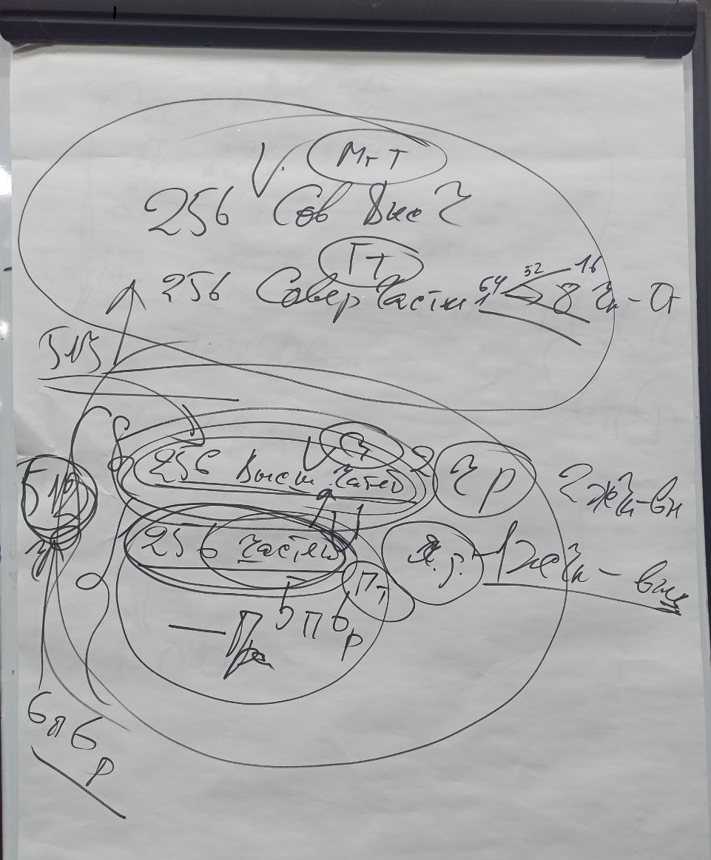
Рис.1
01:55:00. Пример. 32 Омеги. О действиях Совершенных частей.
Было введено 32 подготовки. Отец воздействовал на нас 32 подготовками. Части входят в Иерархичную реализацию. Когда говорим по-человечески, переходим в 6 миров Мг Фа.
02:02:00. Общение Совершенными частями. О Высших Совершенных частях.
Наше Я-Есмь это квантирование информации. Квантирование Я-Есмь.
В иерархии каждый один на один с Отцом. Полномочные будут жить Совершенными частями. Всё наше лучшее ушло в базу, стало человеческим.
Добавляются 1024 новые части. После Рождества новое совершенство Частей.
Чтобы преодолеть деградацию окружающей цивилизации.
02:34:00. О типах жизни. Планетарный, Солнечный, Галактический, Метагалактический.
Высшие части занимаются освоением Солнечной материи.
02:44:00. Перестройка частей. 448-ая часть переходит на 64-ую часть. Были прачасти, стали части. О расах и подрасах.
Отец сказал: 6-я раса поехала, прачасти ушли.
192-я часть Тело Синтеза ИВАС Фаинь. Тело Синтеза — это развитие Фаинь. Со 193 по 256. 256 — Тело Отца ИВ Отца. Людям будет лучше принимать части, прачасти сносили голову.
03:00:00. Первая часть — Образ Отца, вторая — Слово Отца. Престол теперь 37-я часть. Столп — Синтез Закон, 39-я часть. Отец стал законом на Пл. Земля. На 55 — Образ-тип. Образ-тип теперь на Я-Есмь.
Парадигма — это накопление всех предыдущих накоплений.
03:23:00. Я-Есмь перешёл в Образ-Тип. Будем этим решать социально-психологические проблемы.
От Монады до ИВДИВО О-ч-с все Части на месте.
Ушла часть Физическое мировое тело и часть Вечность. 26-я часть — Нить Синтеза. Мышление — 36-я часть. Логика (36) на 12-ую часть. Униграмма (11) на 23. Смена частей в практике.
03:35:00. Об иерархичности. 8-я часть —Компетенция жизни. 32 часть — Творящий синтез. 40 часть — Совершенство любви. 48 часть — Иерархизация мудрости (видение следующей мудрости. Это постоянный профессиональный рост). 56 часть — Ивдивость воли.
37 — Престол. 38 — Сутенность.
Огни и Организации остаются на месте. Только части.
Идёт глобальная перестройка.

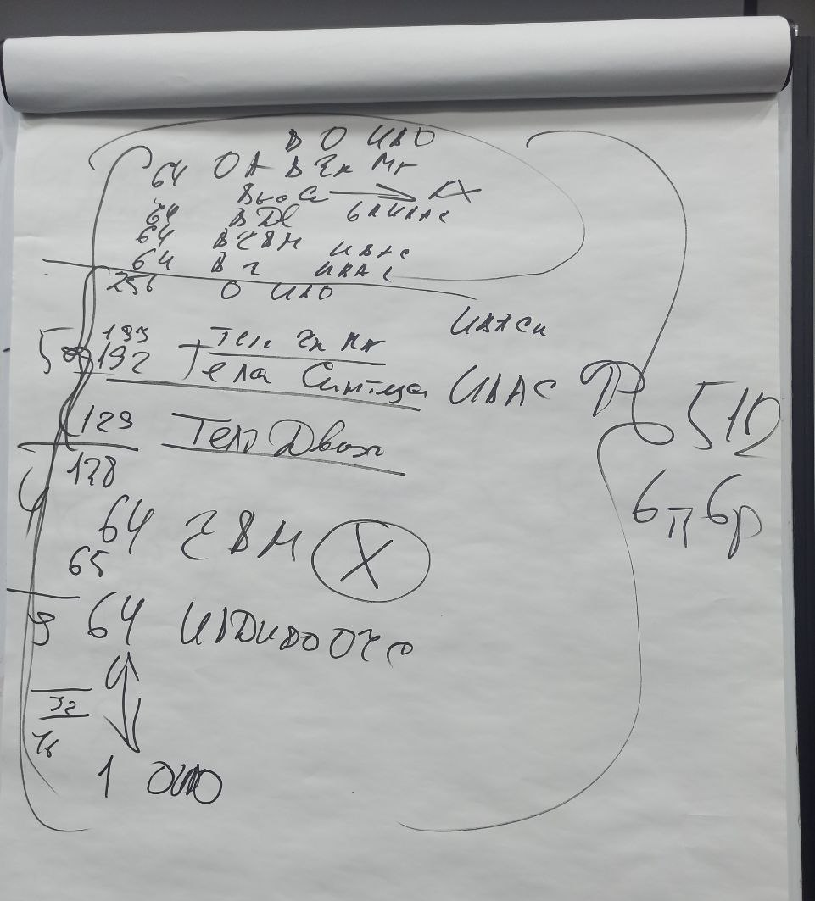
Рис.2
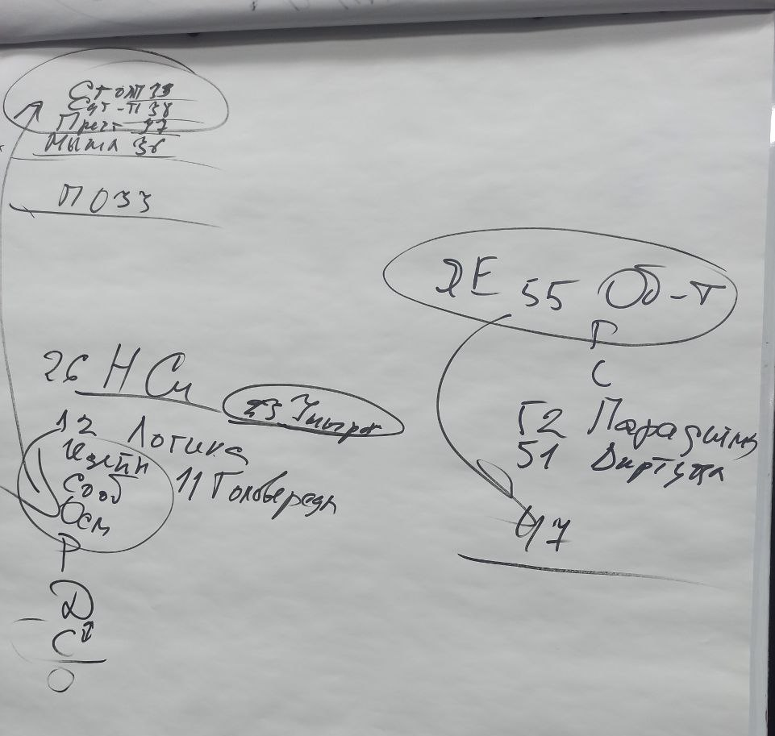
Рис.3
03:57 :00 — 04:38:00. Практика 2. Первостяжание. Стяжание новых Частей.
Краткое содержание 1 день 2 часть
Аватарессам зафиксировали Огонь, который будет в Иерархии. Некоторые Аватары воплотились на физику, чтобы было легче собрать в ИВДИВО.
Высшее тело Высшего Воскрешения. Высшее Воскрешение — это что? Специфики и сложности хватает.
Выровнялись части, будет стабильность.
0:08:00 — 0:37:15. Практика 3. Стяжание 41 Космоса. Стяжание Части Проницание с преображением нижестоящих частей.
Что есть в каждой части, чем мы должны овладевать? У каждой части есть ядро Синтеза. Забываем работать с ядрами Синтеза частей. Ядра Синтеза есть у каждого из нас. Что есть у людей? У людей Искра Синтеза частей. Каждая часть у людей — Искра Синтеза частей.
0:50:15 — 01:06:00. Практика 4. Первостяжание. Стяжание 24 видов частей 24 внутренних миров. Стяжание Космического Посвящённого.
Краткое содержание 2 день 1 часть
Ночная подготовка. Разберем три направления.
- Анализ стяженных частей
Ночью было предложение, Метафизическое тело перевести в Физическое тело, зачем два тела. Когда Физическое тело стоит на 63-м горизонте, это выражение Воли Отца, и оно в себя может впитывать минимум 63 вида материи. Если Физическое тело переставить на первый вид материи, мы окажемся только в одном виде материи. Горизонты работают очень жёстко. И возникает вопрос, поместиться ли в наше физическое тело 64 вида материи.
Ночью нам упорно продавливали, размещение Физического тела в физической материи.
Мы должны лично сопротивляться и противостоять отступлениям от стандартов. Должны понимать, что нас просто подставляют.
Метафизическое Тело, почему оно так называется? Мета-физика – это физика Метагалактики. Этим Метафизическим телом мы заставляем все виды материи, быть метагалактическими. Если убрать слово Метафизика, и поставить просто физику, мы проваливаемся в выражение физики Планеты.
Пока на физике стоит Метафизическое тело, мы на планете спокойно держим 64 вида материи Метагалактики.
0.08. Пример. Разногласие в семье. Уйти от рутины семейных отношений. Предложение: разработаться, что есть любовь каждой из 512-и частей.
2. Физическое мировое тело ушло в физическое тело. Куда ещё может уйти физическое мировое тело? Ответ: нижестоящее входит в вышестоящее, как часть – в тонкое мировое тело.
Физическое мировое тело, особенно у новеньких, до 63 физического тела может не дотянуться, нужно 63 ядра Синтеза. А дотянуться до девятки может, девять ядер Синтеза 1 Курса есть.
У многих, здесь сидящих, Физическое мировое тело ушло в Тонкое мировое тело, и не пошло в физическое тело. Почему? Мы видим Физическое мировое тело не физическим, а мировым телом. Подобное притягивает подобное. Поэтому Физическое мировое тело уходит в ближайшее – в Тонкое мировое тело. Мы физическим мир не видим, как физичность процесса, видим, как мир.
3. Когда ИВДИВО тела частности закрылись, нам оставили тела и подняли их выше. Теперь 64 тела – это не частности, это тела фундаментальностей Огня. И из фундаментальности Огня эти тела адаптируют Огонь. Огонь опускается в части и части должны выработать частность.
Пример. Тело синтеза ИВО, 192-я часть. Включается тело синтеза, впитывает фундаментальность Огня синтеза, оно раскручивается, усваивается этим телом. Затем тело синтеза отправляет этот огонь в 64-ю часть ИВДИВО, со 192-й, мимо 64-х тел видов материи и плюс 63-х фундаментальностей Огня. В 64-й части, ИВДИВО Отца Человека Субъекта, этот огонь обрабатывается, как частность синтеза, т.е. из огня выводится синтез, как частность. И когда выработалась частность синтеза, этот синтез усваивается телом и тело записывает все частности синтеза, которые ты выработал.
Есть вариант, когда фундаментальность Огня идёт вверх, куда? В вышестоящие тела. Например, в тело человека метагалактики, 193-ю. Здесь идёт применение синтеза.
Другой вариант. Фундаментальность Огня Воли, тело воли, ИВАС Славия. Фундаментальность Огня Воли входит в тело воли огнём. Тело воли получает бодрячок. Тело воли огнём переходит в физическое тело, физическое тело должно выработать волю. Вопрос к вам, вырабатывает ли ваше физическое тело волю или просто двигается?
Вот если эта воля выработалась телом, эта воля запишется в тело воли ИВАС Славии из физического тела.
0.29.00. Любая Аватаресса со 192-й по 129-ю, впитывает фундаментальность Огня, переводит в соответствующую часть, например Образ Отца. Эта часть должна выработать движение Образом. И это движение, возвращаясь в часть тела метафизики, начинает метафизическое движение, т.е. наше умение двигаться в физике Метагалактики. Воображаем, как первая часть Образ ИВ Отца, двигается в физическом теле.
Женщина это делает каждый день – образ лица, образ прически, образ платья – т.е. какой образ будет нести сегодня собою.
0.37.14 Если мы научимся раскручивать тела фундаментальностями Огня, мы справимся с новыми видами частей.
Рекомендация. Обратить внимание на тела частностей, как сказала Фаинь: «У нас проблемы в разных телах».
0.40.00 Названия 512 Огней Аватаров.
Первая 64-рица – от Синтеза Образа ИВО до Синтеза ИВДИВО о_ч_с ИВО;
вторая 64-рица – от Синтеза тела метафизики до Синтеза тела Сиаматики;
третья 64-рица– от Синтеза тела движения до Синтеза тела синтеза;
четвертая 64-рица – остаются на месте, от прадвижения до прасинтеза;
пятая 64-рица – от Синтеза высшего образа ИВО до Синтеза высшего ИВДИВО о_ч_с ИВО;
шестая 64-рица – от ИВАС Бонифация – Синтез метафизики до Синтеза Сиаматики;
седьмая 64-рица – от Синтеза движения до Синтез Синтеза Кут Хуми;
востмая 64-рица Отцов Аватаров без изменений.
Меняются: 192 Огня частей и 64 Огня высших частей; 256 меняются, 256 Огней – остаются прежними.
Ответ на вопрос из зала. В честь праздника на Рождество мы людям отдаем 1024 части. Они берут по своей подготовке. А так 512 частей – это 256 частей, 256 высших частей. У человека высшие части? Если бы прачасти не прокололись в космосе, нам бы ближайшиеи10000 лет людям высшие части бы не давали. Нам несказанно повезло.

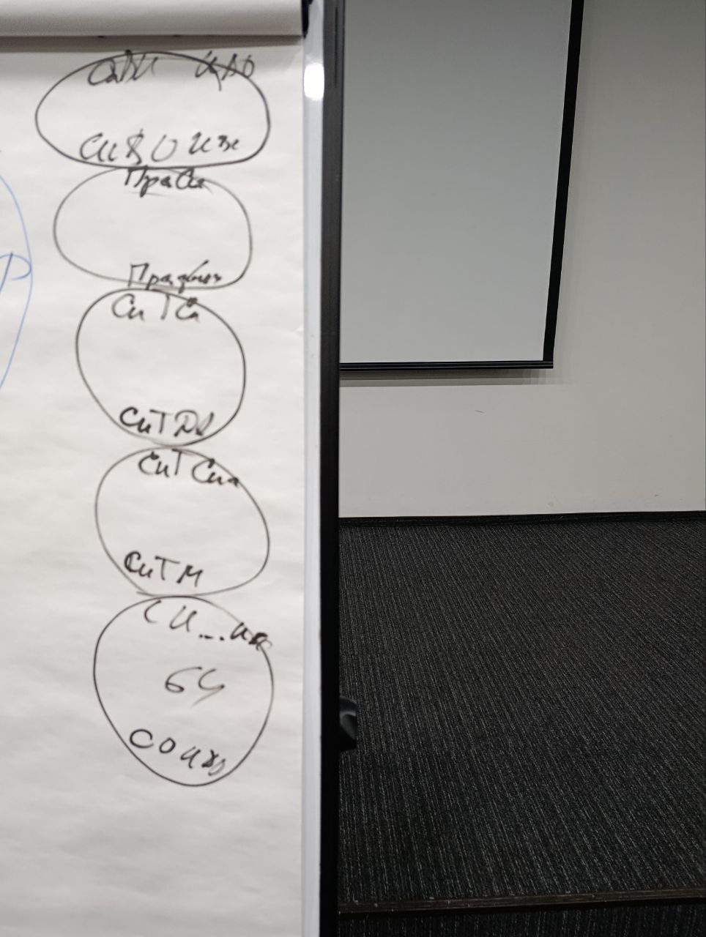
Рис.1
0:55:00 – 1:41:00. Практика 5. Первостяжание. Стяжание обновления 512 Огней Частей. Расширение до 1024 Огней 1024-рицы Частей. Стяжание Космического Я-настоящего каждому из нас.

По итогу практики Отец проверял – не поплавятся ли части, как поплавились прачасти. Мы устоялись.
1.46.00. У нас уходят управления, появляются 256 организаций, от Отца ИВО организации до ИВАС Любомира, высшие части попадают под организации.
Высшие сверхчасти переходят в ИВДИВО Части, это 7-й Высший Реализованный мир. Высшие суперчасти будут называться – ИВ Отца-части (см. Распоряжение 1).
В практике была проверка – входят ли Огни в 7-ю и 8-ю реализацию частей в космических реальностях, в архетипах, в космосах.
У нас зафиксировалось ИВДИВО, оно включается на части 7-го мира (только для ДП). А 7-й вид частей – это высший реализованный мир. Если перейти на миры реальностные человеческие, там все заканчивается 6-м миром, но люди в основном пользуются четырьмя мирами.
В Реализованный мир человека вступает, если есть какая-нибудь реализация по жизни, признанная Отцом или реализация в духе. В мире ИВО нужно иметь контакт с Отцом и какую-то деятельность в ИВДИВО. Предыдущие религии человека до этого мира довести не смогут, доведут, максимум в тонкий мир. Развить 6-й мир ИВО крайне сложно.
Отец в практике проверял, как Огни Аватаров будут работать в 5-м, 6-м мирах в Метагалактике Фа. Ответ – никак не будут работать. Мы вчера стяжали миры по архетипическим и космическим реальностям. Вот эти 6 миров (реальностных) из Огней Аватаров выпадают. Аватары будут думать, как разрешить ситуацию.
Когда мы стяжали 8 миров реальностных, это миллиард реальностей. 1 миллион реальностей одного архетипа, это одна 1024-я часть. Огонь Аватаров заточен на миллиард реальностей одного космоса. А упроститься до миллиона реальностей одного архетипа практика показала, что сложно, а люди живут в миллионе реальностей 1 архетипа Метагалактики Фа. Это называется нестыковка миров. Аватары будут думать, что с этим делать.
У нас в реальностях два типа действия, буква V.
Одно направление – 8 миров реальностей космических. Другое направление – 6 миров реальностных архетипических. Ситуация называется просто – две жизни. Но проблема в том, что у нас эти две жизни не срабатывают. Погружаясь в архетипические реальностные части, будем забывать о космических реальностных частях, в которых мы должны находиться. Вот такую дилемму Отец поставил перед Аватарами по итогу практики. Сейчас будем решать эту дилемму с Аватарами.
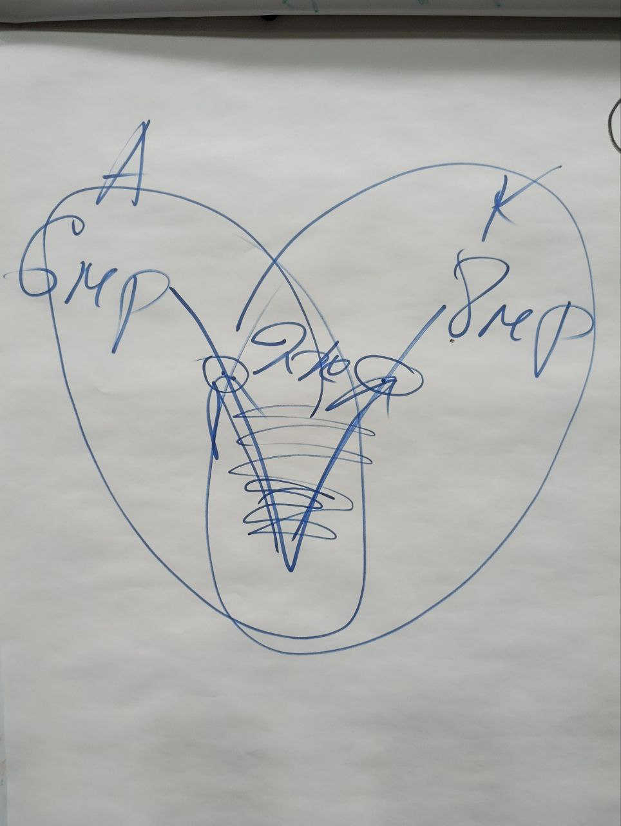
Рис.2
1.59.00. Надо перестроить 7-й мир из высших сверхчастей в ИВДИВО части и 8-й мир из высших суперчастей на ИВО Части.

2:12:00 – 2:54:00. Практика 6. Первостяжание. Преображение высших сверчастей 7-х миров и суперчастей 8-х миров (реальностных, архетипических и космических выражений) на ИВДИВО части космические и на ИВО Части. Соорганизация взаимокоординации всех миров между собою.
Что мы преодолели? Человечество попытались заблокировать только в первом архетипическом выражении. Мы синтезом миров и реальностей между собою, Развивающим Синтезом, сняли эту блокировку. Пошли сверху, с высоких миров и плавили барьеры на реальностях. Сдали экзамен Космическим Посвящённым.
Перерыв.

Краткое содержание 2 день 2 часть
Пояснение. Из Италии. Служащий ДП прошёл Синтезы, открыл Школу. Не запрещено нести информацию Синтеза, не ссылаясь на ИВДИВО. Школы выведены из ИВДИВО.
Есть ситуация, мы овладеваем Синтез, можем публиковать Синтез, как хотим? Можем. Любая реализация по нашей подготовке и образованности. Если не хватает образованности Синтезом, не можешь оперировать сложными вещами.
Любой Синтез можно публиковать в рамках вашей подготовки и образованности. Всё, что не написано в Распоряжении, разрешено.
Школы ИВДИВО, которые утверждены и Школы, которые сделали сами Служащие. Как их различить? Люди от огня Аватаров шарахаются. Люди живут духом. Все записи пятой расы в духе. В пятой расе огонь в ядре Монады.
Есть личные программы Служащих. Если не будем пускать в свободное плавание, Синтез не разовьётся. Развивающий Синтез.
Развивающий Синтез опирается на все Школы. Школы относим к ВШС. Кто дотянет свою Школу до ВШС?
Сейчас стяжали Развивающий Синтез, на вас хлынет информация о Школах.

Вопрос на перерыве. Можно ли стяжать Абсолют цивилизации? Произошло становление цивилизации. Куда записывается Абсолют?

0:15:00. Абсолют. Где находится Абсолют без нас? В Изначально Вышестоящем Отце. Отец тотально всё, Абсолют, как часть Изначально Вышестоящего Отца, тоже тотально всё. Отец свои части отдаст людям. Применение абсолютной части, как созидание цивилизации.
Абсолют — это огонь. Как цивилизация может усваивать огонь? Огонь, это в том числе Абсолютный огонь.
Наше тело состоит из огня. Уровень цивилизации надо дорастить, чтобы признали, что в нашем теле огонь.
Как Абсолют питает части? Абсолют не питает огнеобразами части. Абсолют — это море в космосе. Море состоит из капель. Третья стихия — это вода. Абсолют — это жидкий Огонь.
Стяжание Абсолютного Огня после стяжания одного ядра Синтеза. Почему без Ядра Синтеза Абсолютный Огонь не запишется? Без Ядра Синтеза Абсолютный Огонь пройдёт сквозь нас. Если в людях нет Ядра Синтеза, Абсолютный Огонь проходит насквозь.
Человек должен сам стяжать Абсолют. Ребёнок с Ядром Синтеза может стяжать Абсолют.
Всё это Развивающий Синтез. По любому стяжанию. Практика стяжания Абсолютного Огня в ИВДИВО-развитии — Созидание.
Цивилизация — это организация ИВДИВО. Цивилизацию организовывают. При разрушении цивилизации куда денется Абсолют? Он останется и будет мучать людей, пока не растворится.
Если мы стяжали Абсолют, умерли, то Абсолют уходит с нами. Организация не предполагает жизненность, она организовывает.
0:46:00. Всех, кого начали вампирить, вывести из всех систем. О вампиризме. Есть мечта и есть вампиризм.

0:51:40 — 01:08:00. Практика 7. Стяжание Человек-Землян в 35 космосе. Стяжание 5 видов тел 41 космос.

Чтобы заниматься действием в практике, надо чем-то владеть. Чем владеть? Что должно быть в любой практике?
- Состояние. Настрой на стяжание. Готовность стяжать. Чтобы стяжать, нужно состояние, включённость в практику.
- Проживание, что это нам надо. Когда стяжаем, тело должно жить, проживать. Если есть состояние проживания, ты ловишь — пошло или нет.
- Мыслеобраз. Где вы чувствуете, что это можете.
- Что должны уметь делать? Уметь входить в разные эволюции. Само слово «стяжание» эволюционно. Стяжание — это короткий путь. Уметь чувствовать одну из 16 эволюций. Эволюция толкает туда, куда надо. Умение встать, где надо, даёт эволюция. Эволюция — это умение переходить из зала в зал.
- Владеть мирами. Уметь входить в миры. Нужна тренировка хождения по мирам.

Забрали физическое мировое тело, чтобы видели парарельные реальности. Ипостасное тело идёт из архетипа в архетип.

- Уметь различать реальности. Сколько стяжали на Новый год. Тренировка миров, реальностей, архетипов и космосов. Хотя бы один космос, Метагалактический. Уметь тренироваться спонтанно. Когда натренированы, выходим спонтанно.

Чтобы пойти в другой вид материи, что в себе надо включить? Тело этой материи в синтезе с Ипостасным телом. В практике включаться определённым телом по видам материи.

01:49:00 — 02:08:00. Практика 8. 10-рица Развивающего Синтеза. Наделение 32 высшими октавными фундаментальностями развития Человека, 32 высшими октавными жизненностями 8 вида Человеческой реализации, 32 высшими октавными иерархичностями 8 вида Иерархической реализации, 32 высшими октавными полномочиями 8 вида Полномочной реализации, 32 высшими октавными синтезностями 8 вида Синтезной реализации, 256 высшими октавными ивдиво-реализованностями ИВДИВО-реализации ракурсом ДП каждого из нас.
Отец-Аватар занимается неотчуждённостью. Неотчуждённость у Посвящённого. Как возникает процесс неотчуждённости? Пример на неотчуждённости с машиной.
Чем мы неотчуждены с Отцом? Если я молюсь в храме, я отчуждён. Я неотчуждён репликацией. «Я и Отец мой едины» — фраза репликации. Когда выходим в зал к Отцу и нашим внутренним телом становимся пред Отцом. Любой выход в зал к Отцу это неотчуждённость. Вера в Отца — это отчуждение. Вера Отцом. Взращивать неотчуждённость с Отцом, с Кут Хуми.
Если вы не приняли, что вы неотчуждены Отцу, вы нарушите.
Глубина неотчуждённости помогает людям поверить тебе. Они чувствуют, что ты с Отцом. Это нужно передавать людям, чтобы они к вам приходили.
02:24:00 — 02:37:00. Практика 9. Итоговая практика и Высшая Омега. Расширение вида Омег 24576-рицы частей. (8192*3)

Конспект оформила Владычица 114 Синтеза ИВО Маркелова Галина, Ванчинова Вероника.
Сдано Кут Хуми. 21.12.2025

